2018年度部门决算公开

廊坊市大城县臧屯乡人民政府

目 录

第一部分部门概况
一、部门职责
二、机构设置
第二部分 2018年度部门决算报表
一、收入支出决算总表
二、收入决算表
三、支出决算表
四、财政拨款收入支出决算总表
五、一般公共预算财政拨款支出决算表
六、一般公共预算财政拨款基本支出决算表
七、一般公共预算财政拨款“三公”经费支出决算表
八、政府性基金预算财政拨款收入支出决算表
九、国有资本经营预算财政拨款支出决算表
十、政府采购情况表
第三部分 臧屯乡人民政府2018年部门决算情况说明
一、收入支出决算总体情况说明
二、收入决算情况说明
三、支出决算情况说明
四、财政拨款收入支出决算情况说明
五、一般公共预算财政拨款“三公”经费支出决算情况说明
六、预算绩效情况说明
七、其他重要事项的说明
第四部分名词解释

第一部分 部门概况

一、部门职责
1.党委：负责贯彻执行党的路线、方针、政策和上级党委及本级党代会（党员大会）的决议。领导乡乡政权机关和群团组织，支持和保证这些机关、组织依照国家法律法规及各自章程充分行使职权。
2.人大：对政府进行监督，乡人民代表大会会议的筹备、会务工作，承担人大换届选举，对政府的目标责任书、述职报告的督办工作，人大机关日常管理事务。
3.政府：按照有关要求，做好机关办公服务工作。
4.财政：管理乡乡财务管理 ，保障乡乡各项正常运行。
5.农业：按照可持续发展和建设生态农业的要求，保护农业资源，改善和保护农村环境。
6.计生：提供各类计划生育技术服务，建立利益导向机制，开展出生人口性别比治理以及流动人口计划生育管理等各项工作。
7.水利：组织实施全县水资源管理和水土保持相关工作。
8.文化：管理和指导全县文化建设，推进文化发展环境能力建设，提供公共文化服务、文化艺术资源建设和文化艺术生产。

二、机构设置
从决算编报单位构成看，纳入2018 年度本部门决算汇编范围的独立核算单位（以下简称“单位”）共8个，具体情况如下：
部门决算单位构成情况
序号 | 单位名称 | 单位基本性质 | 经费形式
1 | 臧屯乡计生办 | 事业 | 财政性资金基本保证
2 | 臧屯乡财政所 | 事业 | 财政性资金基本保证
3 | 臧屯乡政府 | 行政 | 财政拨款
4 | 臧屯乡文化 | 事业 | 财政性资金基本保证
5 | 臧屯乡人大 | 行政 | 财政拨款
6 | 臧屯乡水利 | 事业 | 财政性资金基本保证
7 | 臧屯乡党委 | 行政 | 财政拨款
8 | 臧屯乡农业办 | 事业 | 财政性资金基本保证

第二部分
2018年度部门决算报表
（见附表）

第三部分
部门决算情况说明

一、收入支出决算总体情况说明
本部门2018年度收支总计（含结转和结余）2264.05万元。与2017年度决算相比，收支各增加486.34万元，增长27%，主要是村街公益事业、信访维稳、环境整治、大气污染整治等支出增加。

二、收入决算情况说明
本部门2018年度本年收入合计2264.05万元，其中：财政拨款收入2264.05万元，占100%；事业收入0万元，占0%；经营收入0万元，占0%；其他收入0万元，占0%。如图所示：
图1：收入决算结构饼状图
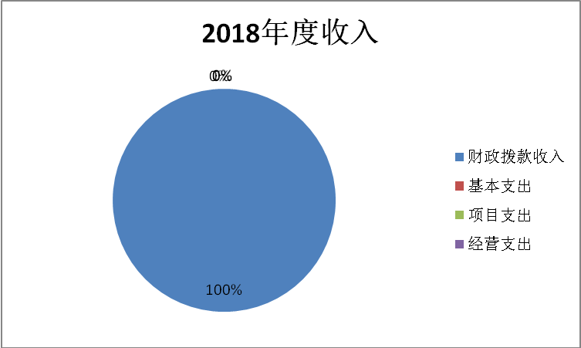

三、支出决算情况说明
本部门2018年度本年支出合计2264.05万元，其中：基本支出1709.05万元，占75%；项目支出555万元，占25%；经营支出0万元，占0%。如图所示：
图2：支出决算结构饼状图

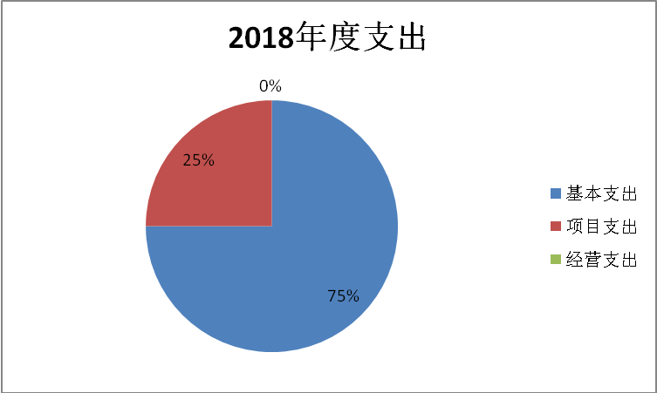

四、财政拨款收入支出决算情况说明
（一）财政拨款收支与2017 年度决算对比情况
本部门2018年度财政拨款本年收入2264.05万元,比2017年度增加486.34万元，增长27%，主要是公益事业、环境整治、大气污染整治等支出增加；本年支出2264.05万元，增加486.34万元，增长27%，主要是公益事业、环境整治、大气污染整治等支出增加。
其中：一般公共预算财政拨款本年收入1709.05万元，比2017年度减少68.66万元；主要是厉行节约，反对浪费，严控经费支出；本年支出1709.05万元，比2017年度减少68.66万元，降低0.04%，主要是厉行节约，反对浪费，严控经费支出。政府性基金预算财政拨款本年收入555万元，比2017年度增加555万元，增长100%，主要是公益事业、环境整治、大气污染整治等支出增加；本年支出555万元，比2017年度增加555万元，增长100%，主要是公益事业、环境整治、大气污染整治等支出增加。
图3：财政拨款收支情况

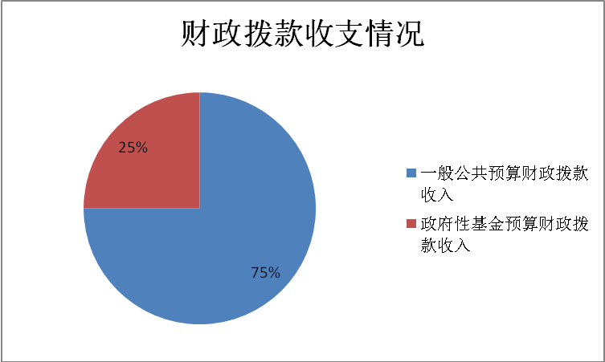

（二）财政拨款收支与年初预算数对比情况
本部门2018年度财政拨款本年收入2264.05万元，完成年初预算的227%,比年初预算增加1270.65万元，决算数大于预算数主要是公益事业、环境整治、大气污染整治、一事一议等支出增加；本年支出2264.05万元，完成年初预算的227%,比年初预算增加1270.65万元，决算数大于预算数主要是公益事业、环境整治、大气污染整治、一事一议等支出增加。
其中，一般公共预算财政拨款本年收入完成年初预算200.2%，比年初预算增加855.65万元，决算数大于预算数主要是公益事业、环境整治、大气污染整治、一事一议等支出增加；支出完成年初预算200.2%，比年初预算增加855.65万元，决算数大于预算数主要是公益事业、环境整治、大气污染整治、一事一议等支出增加。政府性基金预算财政拨款本年收入完成年初预算396%，比年初预算增加415万元，决算数大于预算数主要是公益事业、环境整治、大气污染整治等支出增加；支出完成年初预算396%，比年初预算增加415万元，决算数大于预算数主要是公益事业、环境整治、大气污染整治等支出增加。
图4：财政拨款收支预决算对比情况

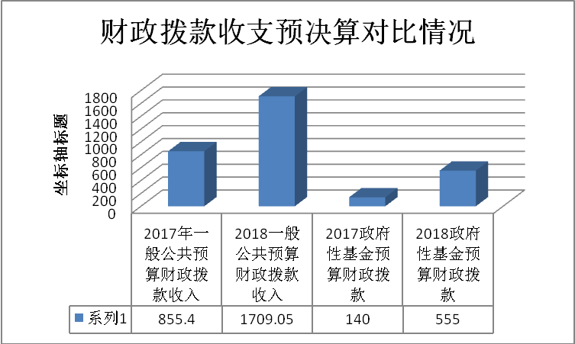

- 财政拨款支出决算结构情况。
2018 年度财政拨款支出2264.05万元，主要用于以下方面：一般公共服务支出900.13万元，占40%；文化体育与传媒支出6万元，占0.3%；医疗卫生与计划支出38.4万元，占1.7%；节能环保支出80万元，占 3.5%；社会保障和就业支出44.7万元，占1.9%；城乡社区支出100万元，占4.4%;农林水支出607.68万元，占26.8%;资源勘探信息等支出10万元，占0.4%;其他支出477.14万元，占21%。
图5：财政拨款支出决算结构（按功能分类）

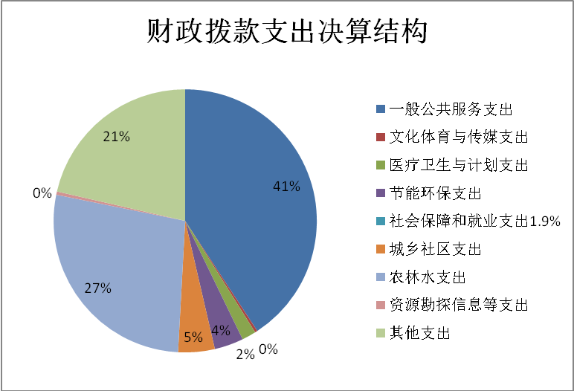

（四）一般公共预算财政拨款基本支出决算情况说明
2018 年度一般公共预算财政拨款基本支出1709.05万元，其中：人员经费824.97万元，主要包括基本工资、津贴补贴、奖金、伙食补助费、绩效工资、机关事业单位基本养老保险缴费、职业年金缴费、职工基本医疗保险缴费、公务员医疗补助缴费、住房公积金、医疗费、其他社会保障缴费、其他工资福利支出、离休费、退休费、抚恤金、生活补助、医疗费补助、奖励金、其他对个人和家庭的补助支出等；公用经费19.84万元，主要包括办公费、印刷费、咨询费、手续费、水费、电费、邮电费、取暖费、物业管理费、差旅费、因公出国（境）费用、维修（护）费、租赁费、会议费、培训费、公务接待费、专用材料费、劳务费、委托业务费、工会经费、福利费、公务用车运行维护费、其他交通费用、税金及附加费用、其他商品和服务支出、办公设备购置、专用设备购置、信息网络及软件购置更新、公务用车购置、其他资本性支出等。

五、一般公共预算财政拨款“三公” 经费支出决算情况说明
本部门2018年度一般公共预算财政拨款“三公”经费支出共计3.5万元，和年初预算相等；比2017年度决算增加0.4万元，增长1.3%，主要是公务用车维护费增加。具体情况如下：
（一）因公出国（境）费支出0万元。本部门2018年度因公出国（境）团组0个、共0人/参加其他单位组织的因公出国（境）团组0个、共0人/无本单位组织的出国（境）团组。因公出国（境）费支出比年初预算增加0万元，增长0%；比2017年度决算增加0万元，增长0%。
（二）公务用车购置及运行维护费支出3万元。本部门2018年度公务用车购置及运行维护费比年初预算增加0万元，增长0%，主要原因是厉行节约，反对浪费，严控经费支出；比2017年度决算增加0万元，增长0%，主要原因是厉行节约，反对浪费，严控经费支出。其中：
公务用车购置费支出0万元。本部门2018年度公务用车购置数量0辆。公务用车购置费支出比年初预算增加0万元，增长0%，主要原因是厉行节约，反对浪费，严控经费支出；比2017年度决算增加0万元，增长0%，主要原因是厉行节约，反对浪费，严控经费支出。
公务用车运行维护费支出3万元。本部门2018年末单位公务用车保有量2辆。公车运行维护费支出比年初预算增加0万元，增长0%，主要原因是厉行节约，反对浪费，严控经费支出；比2017年度决算增加0万元，增长0%，主要原因是厉行节约，反对浪费，严控经费支出。
（三）公务接待费支出0.5万元。本部门2018年度公务接待共0批次、0人次。公务接待费支出比年初预算增加0万元，增长0%，主要原因是厉行节约，反对浪费，严控经费支出；比2017年度决算增加0万元，增长0%，主要原因是厉行节约，反对浪费，严控经费支出。
六、预算绩效情况说明
（一）预算绩效管理工作开展情况。
为深入贯落实预算法，进一步建立科学规范的绩效预算运行监控体系，提高财政资金使用绩效，根据《河北省省级绩效预算运行监控管理办法(试行)》（冀财库【2016】47号）和有关规定，结合我乡单位实际制定了《臧屯乡绩效预算运行监控管理办法(试行)》。
2018年，进一步建立科学规范的绩效预算运行监控体系，提高财政资金使用绩效，我单位按照预算绩效管理改革要求，以绩效为导向，严格执行绩效预算管理。按照省市县文件要求，我单位重新修订了部门职责、工作活动及绩效评价指标，对预算项目执行及工作活动进行了绩效评价，并将绩效评价结果应用到实际工作中，进一步提升了部门预算绩效管理工作水平。
（二）项目绩效自评结果。
为深入推进全过程预算绩效管理，不断完善项目管理，进一步落实支出责任，加快预算执行进度，更好地实现绩效目标，我单位对《黄庄子村道路硬化工程项目》、《杨纪庄村道路硬化工程项目》等项目开展绩效监控工作。建立了“部门职责-工作活动-预算项目”三个层级的绩效预算管理结构和绩效目标指标管理体系，预算编制进一步科学、规范、高效。一方面通过对典型部门的典型项目实施全程监控，实现一个项目从“预算绩效指标建立-项目实施-绩效评价”贯彻始终的全过程绩效管理模式，及时发现问题，积累经验，为全面规范预算管理，提高财政资金使用绩效夯实基础。另一方面建立绩效考核机制和激励机制。对于在年度执行过程中绩效评价结果较好的部门，在下一年度预算安排项目时优先列入预算，对于绩效评价结果较差的项目扣减资金额度，或不再安排。预算安排一定额度的资金作为绩效预算管理改革先进单位奖励经费，鼓励先进，激励后进。
（三）重点项目绩效评价结果。
“臧屯村综合文体广场建设”项目，提升了臧屯村村民文化生活水平，为村民提供了娱乐休闲场所，丰富了村民业余时间的文化娱乐生活。截止到2018年12月31日，该项目已完成并取得良好的好评。此项目评为优秀。

七、其他重要事项的说明

（一）机关运行经费情况
本部门2018年度机关运行经费支出19.84万元，比年初预算数减少8.8万元，降低32.78 %。主要原因是厉行节约，反对浪费，严控经费支出。较2017年度决算减少62.66万元，降低76%，主要原因是厉行节约，反对浪费，严控经费支出。

（二）政府采购情况
本部门2018年度政府采购支出总额0万元，从采购类型来看，政府采购货物支出0 万元、政府采购工程支出0万元、政府采购服务支出0万元。授予中小企业合同金0万元，占政府采购支出总额的0%，其中授予小微企业合同金额0万元，占政府采购支出总额的0%。

（三）国有资产占用情况
截至2018年12月31日，本部门共有车辆2辆，比上年增加0辆，主要是与上年无增减变化。其中，副部（省）级及以上领导用车0辆，主要领导干部用车0辆，机要通信用车2辆，应急保障用车0辆，执法执勤用车0辆，特种专业技术用车0辆，离退休干部用车0辆，其他用车0辆，其他用车主要是与上年无增减变化；单位价值50万元以上通用设备0台（套），比上年增加0套，主要是与上年无增减变化，单位价值100万元以上专用设备0台（套）比上年增加0套, 主要是与上年无增减变化。

（四）其他需要说明的情况
1、本部门2018年度国有资本经营预算财政拨款无收支及结转结余情况，故国有资本经营预算财政拨款支出决算表以空表列示。
2、由于决算公开表格中金额数值应当保留两位小数，公开数据为四舍五入计算结果，个别数据合计项与分项之和存在小数点后差额，特此说明。

第四部分
名词解释

（一）财政拨款收入：本年度从本级财政部门取得的财政拨款，包括一般公共预算财政拨款和政府性基金预算财政拨款。
（二）事业收入：指事业单位开展专业业务活动及辅助活动所取得的收入。
（三）其他收入：指除上述“财政拨款收入”“事业收入”“经营收入”等以外的收入。
（四）用事业基金弥补收支差额：指事业单位在用当年的“财政拨款收入”“财政拨款结转和结余资金”“事业收入”“经营收入”“其他收入”不足以安排当年支出的情况下，使用以前年度积累的事业基金（事业单位当年收支相抵后按国家规定提取、用于弥补以后年度收支差额的基金）弥补本年度收支缺口的资金。
（五）年初结转和结余：指以前年度尚未完成、结转到本年仍按原规定用途继续使用的资金，或项目已完成等产生的结余资金。
（六）结余分配：指事业单位按照事业单位会计制度的规定从非财政补助结余中分配的事业基金和职工福利基金等。
（七）年末结转和结余：指单位按有关规定结转到下年或以后年度继续使用的资金，或项目已完成等产生的结余资金。
（八）基本支出：填列单位为保障机构正常运转、完成日常工作任务而发生的各项支出。
（九）项目支出：填列单位为完成特定的行政工作任务或事业发展目标，在基本支出之外发生的各项支出
（十）资本性支出（基本建设）：填列切块由发展改革部门安排的基本建设支出，对企业补助支出不在此科目反映。
（十一）资本性支出：填列各单位安排的资本性支出。切块由发展改革部门安排的基本建设支出不在此科目反映。
（十二）“三公”经费：指部门用财政拨款安排的因公出国（境）费、公务用车购置及运行费和公务接待费。其中，因公出国（境）费反映单位公务出国（境）的国际旅费、国外城市间交通费、住宿费、伙食费、培训费、公杂费等支出；公务用车购置及运行费反映单位公务用车购置支出（含车辆购置税）及租用费、燃料费、维修费、过路过桥费、保险费、安全奖励费用等支出；公务接待费反映单位按规定开支的各类公务接待（含外宾接待）支出。
（十三）其他交通费用：填列单位除公务用车运行维护费以外的其他交通费用。如公务交通补贴、租车费用、出租车费用、飞机、船舶等的燃料费、维修费、保险费等。
（十四）公务用车购置：填列单位公务用车购置支出（含车辆购置税、牌照费）。
（十五）其他交通工具购置：填列单位除公务用车外的其他各类交通工具（如船舶、飞机）购置支出（含车辆购置税、牌照费）。
（十六）机关运行经费：指为保障行政单位（包括参照公务员法管理的事业单位）运行用于购买货物和服务的各项资金，包括办公及印刷费、邮电费、差旅费、会议费、福利费、日常维修费、专用材料以及一般设备购置费、办公用房水电费、办公用房取暖费、办公用房物业管理费、公务用车运行维护费以及其他费用。
（十七）经费形式:按照经费来源，可分为财政拨款、财政性资金基本保证、财政性资金定额或定项补助、财政性资金零补助四类。

